Fun識香港工作紙
屏山文物徑：聚星樓
Tsui Sing Lau Pagoda (Pagoda of Gathering Stars)
姓名：_____________________
班別：_____________________
日期：_____________________

- 配對題：試將下列吻合的圖像和文字配對起來。
Multiple Choice: Choose the correct answers and put them in the boxes below.
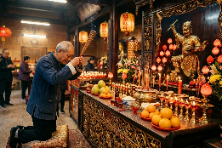
塌毀 ‧ ‧

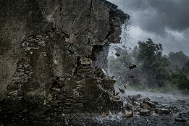
池塘 ‧ ‧

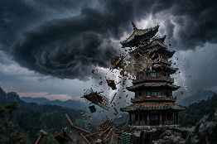
侵蝕 ‧ ‧

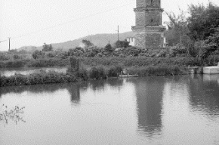
供奉 ‧ ‧

- 習字題：試依照筆順，並跟隨字樣練習生字。
Practice writing: Try to write the Chinese characters according to the stroke order and the characters shown.
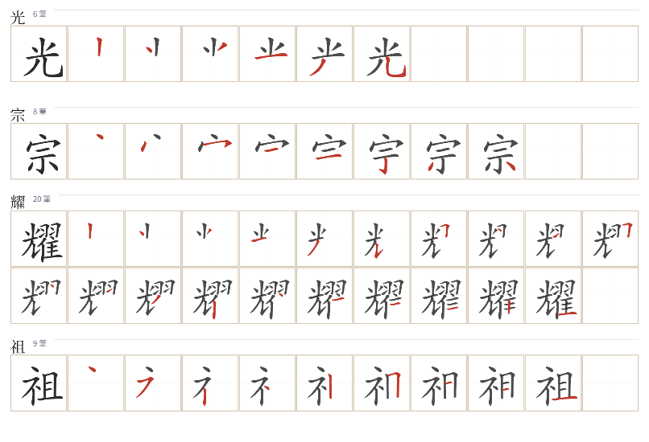
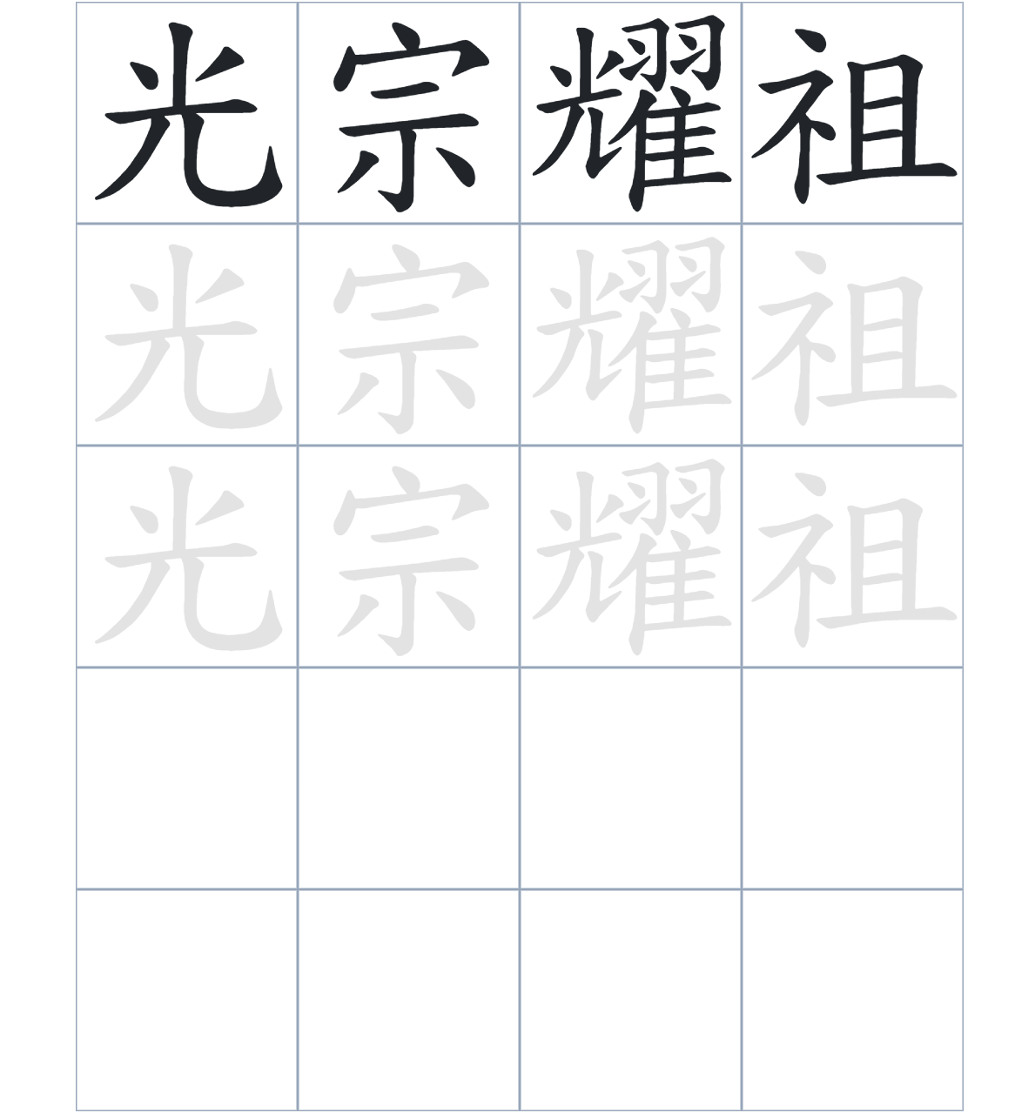

試根據文章內容，回答下列部分：
- 填充題：試在各題留空部分填上正確答案。
Fill in the blanks: Fill in the blanks with the correct answers.

聚星樓興建於 1382 年，是香港現存____________的古塔。這座六角形青磚建築面向后海灣，目的是要遮擋北方的____________，保護族人免受洪水之患。古塔原高七層，後因颱風和風雨侵蝕，上部四層已___________，現僅餘三層。塔內最上層____________了主掌科舉功名的魁星，石階級數則多採用單數，這種 ____________的設計，充分反映了古代中國建築的藝術與傳統風水。

- 短問答：試以自己的文字，以完整句子回答下列的題目。
Short Questions: Give short answers to the following questions.
問題1.
聚星樓由哪一位鄧氏族人興建？
_______________________________________________________________________________________
_______________________________________________________________________________________

問題2.
聚星樓最初興建時共有幾層？現在剩下幾層？
_______________________________________________________________________________________
_______________________________________________________________________________________

問題3.
古塔台基石階兩旁的「卷雲形狀」垂帶，寄託了對後人的什麼寓意？
_______________________________________________________________________________________
_______________________________________________________________________________________

- 選擇題：選取適當的答案，將其英文字母代號填入空格內。
Multiple Choice: Choose the correct answers and put them in the boxes below.

問題1.
根據句意，為括號位置選出適當的詞語。
「古塔原本高達七層，（ ）因為歷年的颱風侵蝕，現在我們只能看見三層。」
A. 所以 B. 可是
C. 原來 D. 竟然 □

- 造句題：嘗試根據提供的句式造句。
Make a sentence: Try to write a sentence by using the provided sentence structure and information.

問題1.
請用「因為……，所以……」的句式，說明聚星樓為什麼要面向后海灣興建。
_______________________________________________________________________________________
_______________________________________________________________________________________

問題2.
請用「除了……，還……」的句式，寫出聚星樓在風水上的兩項期盼。
_______________________________________________________________________________________
_______________________________________________________________________________________
問題3.
請用「雖然……，但是……」的句式，描述聚星樓層數的變化。
_______________________________________________________________________________________
_______________________________________________________________________________________

- 短文寫作：試寫一段簡短的導遊詞，向遊客介紹「屏山文物徑：屏山文物徑：聚星樓」。 （約40字）
Short Writing: Write a tour guide to introduce the “Ping Shan Heritage Trail: Tsui Sing Lau Pagoda (Pagoda of Gathering Stars)” to tourists. (Approximately 40 words)
_______________________________________________________________________________________
_______________________________________________________________________________________
_______________________________________________________________________________________
_______________________________________________________________________________________
_______________________________________________________________________________________
_______________________________________________________________________________________

參考答案：

配對題：試將下列吻合的圖像和文字配對起來。
Multiple Choice: Choose the correct answers and put them in the boxes below.
塌毀 ‧ ‧

池塘 ‧ ‧

侵蝕 ‧ ‧

供奉 ‧ ‧

填充題：試在各題留空部分填上正確答案。
Fill in the blanks: Fill in the blanks with the correct answers.

聚星樓興建於 1382 年，是香港現存唯一的古塔。這座六角形青磚建築面向后海灣，目的是要遮擋北方的煞氣，保護族人免受洪水之患。古塔原高七層，後因颱風和風雨侵蝕，上部四層已塌毀，現僅餘三層。塔內最上層供奉了主掌科舉功名的魁星，石階級數則多採用單數，這種唯一的設計，充分反映了古代中國建築的藝術與傳統風水。
短問答：試以自己的文字，以完整句子回答下列的題目。
Short Questions: Give short answers to the following questions.
問題1.
聚星樓由哪一位鄧氏族人興建？
聚星樓由鄧彥通興建。___________________________________________________________________
_______________________________________________________________________________________

問題2.
聚星樓最初興建時共有幾層？現在剩下幾層？
聚星樓最初興建時共有七層，現在只剩下三層。_____________________________________________
_______________________________________________________________________________________

問題3.
古塔台基石階兩旁的「卷雲形狀」垂帶，寄託了對後人的什麼寓意？
寄託了希望後人能「步步高升」及「平步青雲」。___________________________________________
_______________________________________________________________________________________

選擇題：選取適當的答案，將其英文字母代號填入空格內。
Multiple Choice: Choose the correct answers and put them in the boxes below.

問題1.
根據句意，為括號位置選出適當的詞語。
「古塔原本高達七層，（ ）因為歷年的颱風侵蝕，現在我們只能看見三層。」
A. 所以 B. 可是
C. 原來 D. 竟然 B

造句題：嘗試根據提供的句式造句。
Make a sentence: Try to write a sentence by using the provided sentence structure and information.

問題1.
請用「因為……，所以……」的句式，說明聚星樓為什麼要面向后海灣興建。
因為族人想要遮擋來自北方的煞氣，所以將聚星樓面向后海灣興建。___________________________
_______________________________________________________________________________________

問題2.
請用「除了……，還……」的句式，寫出聚星樓在風水上的兩項期盼。
聚星樓除了希望免受洪水之患，還期盼能庇佑子孫考取功名。_________________________________
_______________________________________________________________________________________

問題3.
請用「雖然……，但是……」的句式，描述聚星樓層數的變化。
雖然聚星樓的上部四層已經塌毀，但是仍然存在的三層依然展現出古代建築的藝術。_____________
_______________________________________________________________________________________

